腾讯微博操作指南

一、如何开通微博
1、建议各级团委新注册一个QQ号以开通官方微博和邮箱，以方便对微博进行长期管理，同时要求管理人员也开通自己的微博，以方便推广和管理；
2、登录腾讯网站首页http://www.qq.com/；
3、点击首页右上方“注册”；
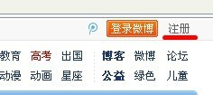

4、通过使用已有QQ账号或邮箱两种方法获得腾讯微博账号
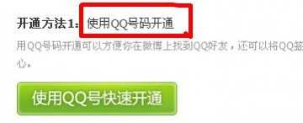
（1）使用已有QQ账号进行注册（推荐）

步骤一
点击“使用QQ号快速开通”
步骤二
检测已登录的QQ账号，点击“快速登录”或“使用其他号码登录”
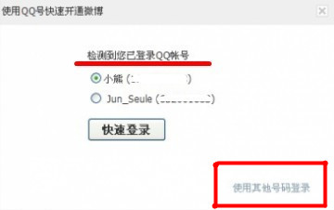
输入其他号码的账号和密码，点击“开通微博”
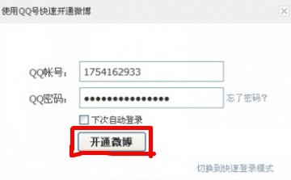

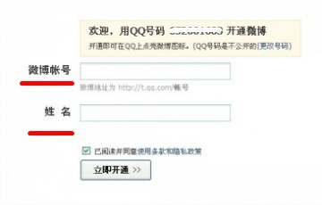
步骤三 进入微博开通界面，填写“微博账号”和“姓名”

官方微博的“微博账号”填写格式为
各市、县（市、区）团委、希望家园及留守少年儿童集中的学校名称首字母+“colourfuldream”组成。
如：共青团广东省委 “gdcolourfuldream”
共青团湛江市委 “zjcolourfuldream”
揭阳市揭东县团委 “jyjdcolourfuldream”
恩菲·希望家园 “nfcolourfuldream”
博罗县柏塘镇高桥村高桥小学
“gqcolourfuldream”
注意：微博账号是微博网址的域名后缀，只能修改一次。
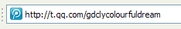
填写成功，可在网页栏网址栏中看到下图所示网址链接。

“姓名”填写格式为
各市、县（市、区）团委、希望家园及留守少年儿童集中的学校名称+“七彩梦”组成。
如：共青团广东省委 “广东七彩梦”
共青团湛江市委 “湛江七彩梦”
揭阳市揭东县团委 “揭东七彩梦”
恩菲·希望家园 “恩菲七彩梦”
博罗县柏塘镇高桥村高桥小学 “高桥七彩梦”
（2）没有QQ，使用邮箱注册
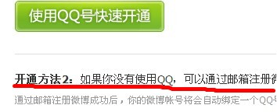
进入腾讯首页，点击右上角“注册”后，选择“开通方法2”。

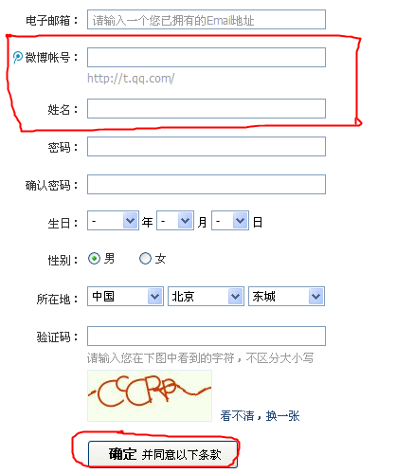
“微博账号”和“姓名”填写要求同上，按要求填好各项后，点击“确定”

进入确认界面，点击“进入邮箱”，激活账号，激活后开通微博。
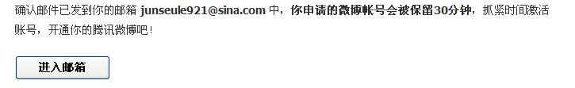

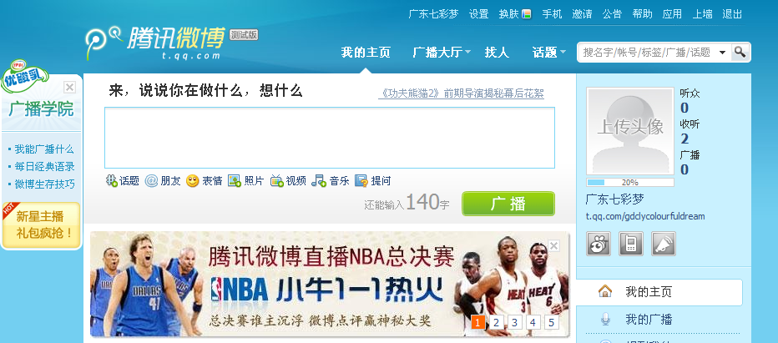
进入微博“我的主页”，注册成功。

二、修改资料
1、点击微博左侧“广播学院”



2、进入“广播学院”界面，按照第一步“有头有脸”、第二步“同道中人”，上传头像，完善个人资料。
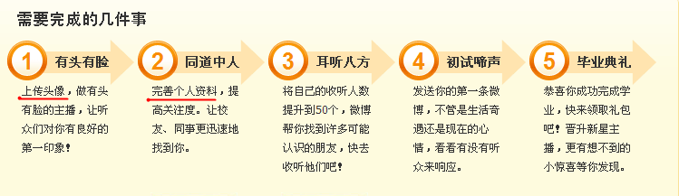
（1）点击“有头有脸”进入头像上传页面
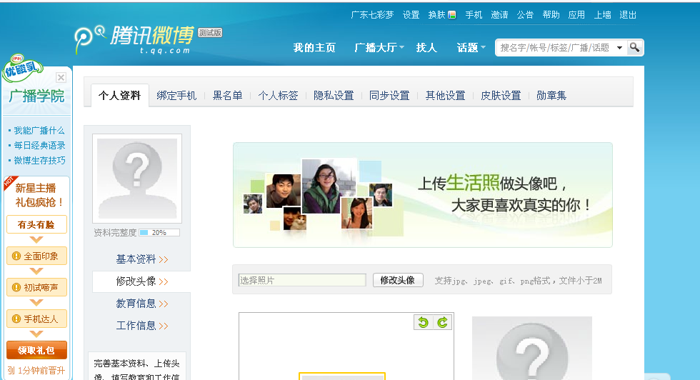

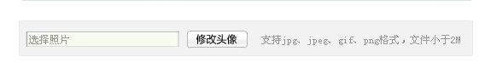
（2）点击修改头像

头像标识统一在www.gdcyl.org下载专区下载
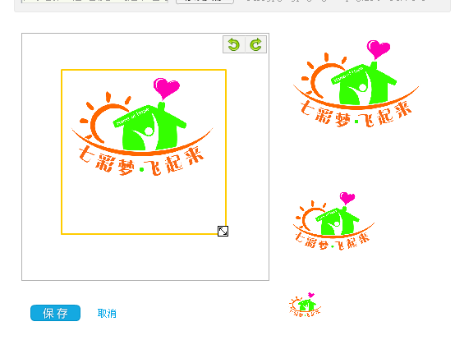
（3）选择图像并保存

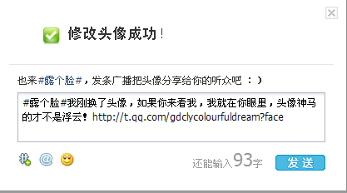
（4）修改成功

二、添加收听
步骤一 进入微博主页面，右方“推荐收听”，对自己感兴趣的微博点击“收听”，即收听成功。

步骤二 添加团省委官方微博收听
1、打开团省委七彩梦的主页
http://t.qq.com/gdcolourfuldream，
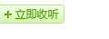
2、添加“收听”
注意：当“收听”了某位用户后，该用户的最新广播内容将会出现在主页中。
3、团省委收到各地微博地址后将一一进行“收听”，各地要时时关注“广东七彩梦”添加的“听众”，并及时对“广东七彩梦”收听的人添加“收听”。
三、发布微博
（一）微博发布步骤
打开主页，把想要说的话打在框里面，点击广播，即可发表。只要收听您的人，都可以看到您的广播内容。
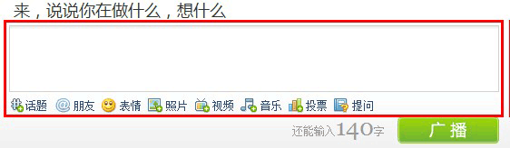

2、可同时发布：文字+表情+音频/视频/图片
（1）文字内容在140字以内。照片像素不宜过大，若因照片像素过大而无法上传，可先使用QQ截图功能，将已截图片另存为后再上传微博。
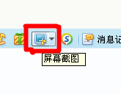
打开QQ对话框，选定“截图”按钮，将所要发表的照片截下。

（2）点击“照片”，即可从电脑里选择照片上传。
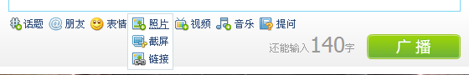

3、点击 “广播”，发布成功
（二）微博发布要求
1、照片要求
（1）让留守少年儿童用彩色笔在各种颜色的A4纸张或更大的纸上，以一句话或一幅画的形式，描述自己的真情实感；
（2）文字大小及颜色要确保清晰可见；
（3）持此纸，附上留守儿童的微笑，拍照一张；
（4）照片尺寸确保在800*600像素以上，大小不超过2M。条件不允许的希望家园和学校可用手机直接拍照，确保图像清晰即可。
2、内容要求：
（1）每一条微博都以#七彩梦飞起来#开头；
（2）微博每天都应更新最少2条内容，凡与留守儿童相关的信息都可做当天微博内容，即除留守儿童照片外，还可转发社会留守儿童新闻、图片。
四、转发微博
1、要转发他人微博必须先“收听”要转发的人的微博。
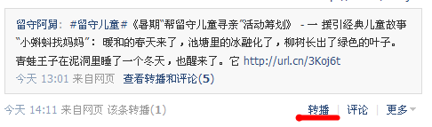

2、点击要转发微博右下角的“转播”，即可转发到本微博。
五、邀请他人“收听”微博
1、点击微博主页上方 “邀请”
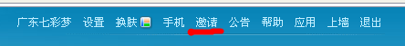
2、进入邀请页面，即可邀请QQ好友、邮箱联系人、群好友加入腾讯微博，同时可以对所有开通腾讯微博的QQ
好友收听，多多“收听”，以增加“听众”量。
3、每个已注册的官方微博“听众”量不少于100个。
活动组织方要有意识地引导留守儿童们编织有正面意义、可操作性强、容易造成社会影响的梦想。团省委会将微博的“听众”数量、微博“广播”条数以及微博转发量作为考核依据。

